Министерство образования Московской области

Государственное образовательное учреждение высшего образования Московской области

«Государственный гуманитарно-технологический университет»

**Ликино-Дулевский политехнический колледж – филиал ГГТУ**

**КУРСОВАЯ РАБОТА**

**«Ювелирная мастерская»**

**Выполнил(а):**

Суханова Екатерина

студент(ка) группы

ИСП.20А

09.02.07 Информационные системы и программирование

очной формы обучения

Проверил:

_________________________________

Оценка

_________/__ __________/

Введение

Ювелирная мастерская – это предприятие по ремонту или изготовлению драгоценных изделий, а также помещение такого предприятия.

Ювелирная мастерская выполняет любые ювелирные работы, используя при этом собственные драгоценные металлы или материалы заказчика. Клиенты могут заказать любые украшения: броши, серьги, кольца, цепочки различного плетения, браслеты, комплекты фамильных украшений с гравировкой или колье. Также мастерская осуществляет ремонт ювелирных изделий из драгоценных камней и металлов.

Ювелирные мастерские бывают замкнутые и открытого формата. В первых оставляешь заказ, уходишь, а после, забираете изделие. В открытых предприятиях позволяют остаться и наблюдать за процессом. Цена заказа формируется исходя из веса изготовленного изделия. В зависимости от сложности изделий цена работы за грамм может быть разная. Кроме этого мастерская может по желанию клиента украсить изделия камнями, имеющимися в наличии у мастерской, которые она закупает у поставщиков. Модельный ряд изделий, изготавливаемых мастерской, а также ассортимент камней постоянно расширяется. Также мастерская может добавить металл, необходимый для изготовления изделия, при нехватке его (металла) у клиента.

Ювелирные мастерские предоставляет широкий спектр услуг по следующим видам ювелирных работ, основные из них:

* Изготовление ювелирных изделий любой сложности;
* Ремонт ювелирных изделий;
* Реставрация ювелирных изделий;
* Изготовление изделий по эскизу клиента;
* Гравировка ювелирных изделий.

Цель мастерской – получение прибыли от изготовления ювелирных изделий из материала заказчика, а также от реализации ювелирных изделий собственного производства.

Постановка задачи

Создать настольное приложение для ювелирной мастерской, которая производит ремонт ювелирных изделий. Изделие выступает в качестве товара и как товар имеет определенные характеристики.

В ювелирной мастерской мастер получает ювелирные украшения от клиентов. Предприятие имеет своих клиентов, сведения о которых хранится определённое время, обговоренное руководством.

Деятельность ювелирной мастерской в настольном приложении может быть описана данными, сгруппированными следующим образом: клиенты (код клиента, фамилия, имя, отчество, номер телефона); скидки (код скидки и размер скидки); ювелирное изделие (код изделия, вес, состав, код типа изделия); типы изделия (код типа изделия, тип изделия); заказы (код заказа, дата приёмки, дата выдачи, код изделия, код клиента, код услуги, цена, код скидки); услуги (код услуги, услуга).

Функции программы для ювелирной мастерской:

* Поиск клиентов;
* Вывод информации из таблиц;
* Сортировка записей в алфавитном порядке и наоборот;
* Удаление и добавление записей в таблицах;
* Поиск ювелирных изделий;
* Печать документа в Excel;
* Редактирование записей;
* Очищение таблиц от выполненных операций;
* Фильтр по типу украшения, виду услуги и скидке заказа.

Макеты интерфейса

Главная:

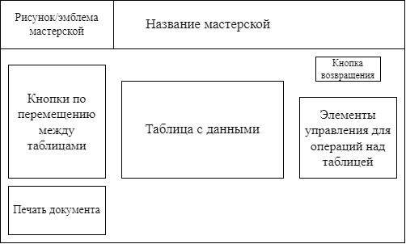

Для изменения записей:

